忻 州 师 范 学 院

2021届本科生毕业论文

题 目 | 黑体 三号
题 目 | 黑体 三号
姓 名 | 黑体 小四 | 学 号 | 黑体 小四
系 班 | 黑体 小四 | 专 业 | 黑体 小四
指导教师 | 黑体 小四 | 职 称 | 黑体 小四

2021年5月

原创性声明

本人郑重声明：本人所呈交的毕业论文是本人在指导教师的指导下独立进行研究所取得的研究成果。除了文中特别加以标注引用的内容外，本论文不包含任何其他个人或集体已经发表或撰写的成果作品。本人完全意识到本声明的法律后果由本人承担。

论文作者签名：手写 日期： 年 月 日（手写）
目 录(黑体三号居中，“目” 与“录”中间空两格)
1引言（宋体小四号加粗左对齐首行缩进2字符，段前段后6磅，行距22磅） 1
1.1研究背景及现状（宋体小四号左对齐首行缩进2字符，段前段后0行，左缩进0.42 厘米，行距22磅） 2
1.2 本人主要工作 2
1.3 论文组织与结构 2
2基础或背景知识简介 3
2.1书写及排版基本格式 3
2.2 论文排版主要格式 3
3分析设计 10
3.1 实际问题分析 10
3.2 总体设计 10
3.3 详细设计 10
3.4注意事项 10
4实现 11
4.1 主模块 11
4.2 各模块 11
5测试 12
5.1 测试环境 12
5.2 测试步骤 12
5.3 测试结果 12
5.4 测试分析 12
6结束语 13
参考文献 14
附录A 17
附录B 18
致谢 19

题目（三号黑体加粗居中，行距22磅，段前0行，段后1行，不超过20个字，如有副标题换行居中不加粗以——开头）
摘 要：(左对齐，摘要中间空两格，摘要和冒号都为黑体小四号) 摘要是论文内容的简要概括，是一篇简明扼要的短文，应该涉及本项研究工作的目的、意义、研究方法、研究成果。语言要精练、明确，不少于300字。（摘要的内容为宋体五号，行距22磅。）
本模板适用于忻州师范学院本科毕业论文的撰写，本模板中蓝色字体内容均为格式要求。原则上，中文英文摘要内容一致，但也不必要逐字翻译中文文字（可考虑采用长句变短句、直译变意译等方式表达）。关键词是供检索用的主题词条，应采用能覆盖论文（设计）主要内容的词条。一般从论文标题或正文中挑选3～5个词作为关键词。为了论文格式统一，规定后面各章的编号采用1，2，…，不能第一章，第二章，…，等其他方式。
关键词：(左对齐，关键词和冒号都为黑体小四号)字体；模板；格式 （宋体五号用分号分隔）
The Topic of Thesis（Times New Roman体三号加粗居中，段前段后都为0.5行）
Abstract：（左对齐，Abstract 为Times New Roman体小四号加粗，冒号为黑体小四号）（此处后面的内容为Times New Roman小四号）You can translate Chinese abstract here in English. Remember to make a complete correction of all possible errors in writing. Word automatic check of words and grammar is a useful tool that you can use here. However, it doesn’t mean your writing is totally correct even when Word tool finds no error at last. Teacher will give your translation a separate score as skill of learning English.
Keywords：（左对齐，Keywords 为Times New Roman体小四号加粗，冒号为黑体小四号） Template template；Font；Format（Times New Roman体小四号，用分号分隔,关键词第一个单词首字母大写）

1引言（标题1，宋体小四号，加粗，居中，段前0.5行，段后0.5行）
（正文宋体小四号，行距固定值22磅，首行缩进2字符）引言是论文的开头部分，主要说明论文（设计）写作的目的、意义、对所研究问题的认识，提出论文的中心论点等。

1.1研究背景及现状（标题2，宋体小四号，加粗，左对齐，段前段后0.5行）
当前国际国内在相关领域的研究现状，要具体化，标题名字可以自己取。可以根据个人题目不同，分一个小节或两个小节介绍。把论文工作会涉及到的理论、技术情况给予综述。
请在查阅大量论文的基础上写作这部分，这是论文立意高低的关键之一，所谓站得高，看得远。

1.2 本人主要工作
简要说明毕业设计的主要工作内容。

1.3 论文组织与结构
放在最后一节，写明论文各章节的主要内容。
一个通用的论文框架是：引言、理论或技术基础，方法分析，设计，实现，总结。
但根据个人工作侧重点不同，有些部分可以适当合并。总之，论文各部分内容有共性，也有个性，不能一概而论。
请同学们在写作论文时和指导教师商量论文框架。为避免重复工作，建议先写出论文目录框架，讨论后再写各章节具体内容。

2基础或背景知识简介（标题1，宋体小四号加粗居中，段前0行，段后0.5行）

2.1书写及排版基本格式（标题2，宋体小四号，加粗左对齐，段前段后0.5行）
这部分内容为基础或背景知识的简要介绍，篇幅不宜过多，切忌抄袭。应对相关知识加以综合后进行写作。这里的知识都应是和毕业设计内容密切相关，而且后面论文内容会引用或以之为基础进行阐述。
除英语专业外，毕业论文一般用汉语简化文字书写。文科原则上不少于7000字，理工科不少于5000字。外语、艺术等特殊专业课根据自己专业特点参照上述标准做出相应规定。
论文文本，一律使用Word2010输入编排，纵向A4纸。页边距：上边距2.54cm，下边距2.54cm，左边距3.17cm。右边距3.17cm。行间距22磅。单面打印。
页码从论文题目页开始到致谢，用阿拉伯数字连续编排，页码位于页面底端居中。论文文本的前置和后置部分，不编入论文页码。
每一章末尾插入分页符，下一章另起一页。

2.2 论文排版主要格式

2.2.1论文主要格式（标题3，宋体小四号，左对齐，段前段后0.5行）
论文主要格式如表2.1所示。
表2.1 主要格式（宋体5号，居中，表序与表名之间空一格）
项目（仿宋GB2312 五号加粗） | 主要格式
题 目（仿宋GB2312 五号） | 黑体 三号
中文摘要、关键词 | 黑体 小四，具体内容为宋体五号，左对齐
英文摘要、关键词 | Times New Roman小四 加粗，具体内容为Times New Roman小四，左对齐
标题1 | 标题1 宋体 小四号 加粗 居中 段前0行段后0.5行（引言为段前段后0.5行）
标题2 | 标题2 宋体 小四号 加粗 左对齐 段前段后0.5行
… | 续表2.1
项目 | 主要格式
标题3 | 标题3 宋体 小四号 左对齐 段前段后0.5行
中文正文 | 宋体 小四 首行缩进2字符
英文正文 | Times New Roman小四
条、款等各级小标题 | 宋体 小四
注释 | 黑体 小四 具体内容为宋体 五号
参考文献 | 黑体 小四 具体内容为宋体 五号
附录 | 黑体 小四 具体内容为宋体 五号
致谢 | 黑体 小四 具体内容为宋体 五号
数字和字母 | Times New Roman，数字用阿拉伯数字，年份写全
行距 | 固定值22磅
页码 | 页面底端居中 仿宋体5号
图编号和标题 | 宋体 五号 两级编号 标题放在图正下方
图内插入的文字 | 宋体 五号
表序号和表名 | 宋体 五号 两级编号 表名放在表正上方
表头 | 仿宋体 五号 加粗
表内文字 | 仿宋体 五号
表线 | 上下边线1.5磅，中间线1.0磅
论文中的代码段中文 | 宋体 五号 单倍行距
论文中的代码段英文 | Times New Roman五号 单倍行距
页边距 | 上边距2.54cm，下边距2.54cm，左边距3.17cm，右边距3.17cm
…… | ……
这里是用表2.1为例说明表的格式。表格表名在表格正上方。表用三线表。

2.2.2论文格式补充说明
论文中所有表格和图、公式要编号，编号为两级，包括章号和章内序号如表2.1，图2.2，式（2.3）等，引用时这个编号是唯一的。
（1）表说明
表序号与表名之间空一格，表序号与表名置于表上居中。表名中不使用标点符号，表名后不加引号。
表头设计应简单明了，尽量不用斜线；表头与表格为一整体，不得拆开排写于两页。表格内容允许下页接写，接写时表头应重复书写，并在右上方写“续表×.×”。
表中数据应正确无误，书写清楚。数字空缺的格内加“一”字线(占2个数字)，不允许用“〞”或“同上”之类的写法；表内文字一律用5号仿宋体。表头加粗。
表中若有附注时，用5号仿宋体写在表的下方，句末加标点。仅有一条附注写成：注：…；若有多条附注时，附注各项的序号一律用阿拉伯数字，例如：注1：…。
（2）图说明
①图题及图
每幅插图均应有图题(由图序号和图名组成)。图序号按章编排，如第一章第一图的图号为“图1.1”等。图题置于图下，用5号宋体。有图注或其他说明时应置于图题之上，用5号仿宋体。图名在图序号之后空一格排写。引用图应说明出处，在图题右上角加引用文献号。图中若有分图时，分图号用(a)、(b)等置于分图之下。
图中各部分说明应采用中文(引用的外文图除外)或数字项号，各项文字说明置于图题之上(有分图题者，置于分图题之上)。
②插图编排
插图与其图题为一个整体，不得拆开分写于两页。插图处的该页空白不够排写该图整体时，可将其后文字部分提前排写，将图移至次页最前面。
③照片图
论文中如果有照片，或粘贴原版照片或插入照片原文，不得采用复印方式。
④坐标图
对于坐标图，对坐标轴必须进行说明，标注数字，标注坐标单位。
（3）公式
公式应另起一行居中。公式编号用圆括号括起来右对齐。公式序号按章节编排。如第一章第一个公式为“（1.1）”，附录A中的第一个公式为“（A1）”。编写公式，插入公式编辑器对象。
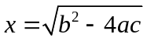 (2.1)
公式2.1是按右边对齐排版的，这样非常漂亮和整齐。文中引用公式时，一般用“见式（2.1）”或“由公式（2.1）”
（4）名词术语
名词术语及设备、元件的名称，应采用国家标准或部颁标准中规定的术语和名称。标准中未规定的采用学科通用术语或全称。一些特殊名词或新名词在适当位置加以说明或注解。
（5）物理量和单位
物理量的名称、单位和符号应符合GB3100~3102-86的规定。论文中用到的单位和符号要统一。计量单位符号除人名命名的单位第一字母大写之外，其余一律用小写字母。
物理量符号、物理常量、变量符号用斜体，计量单位等符号用正体。
表达时刻应采用中文计量单位。
（6）注释
论文 (设计)过程中，需要交代引用内容的出处，或需要进一步解释个别名词和情况时，可加注说明。注释一律采用脚注。要按各注出现的先后，编列注号。注释的注号左顶格，并用数字加圆表示，如①，②，…，脚注符号应与正文中的指示序号和格式保持一致。这是第一个脚注，这是第二个脚注。图2.1及图2.2展示插入脚注的方法，将^{①}去掉上标设置后即可显示为①。
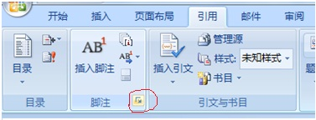

图2.1 “插入脚注”对话框1

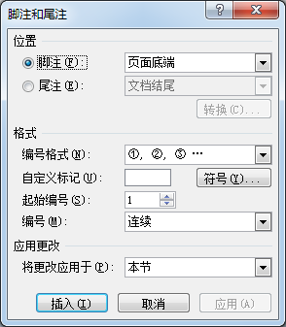

图2.2 “插入脚注”对话框2
（7）参考文献
参考文献左对齐，用方括号括起来数字表示序号。每一条参考文献的最后均以“.”结束。
参考文献类型和标识见表2.2。
表2.2 参考文献类型和对应标识
类型 | 专著 | 期刊 | 学位论文 | 论文集 | 报告 | 单篇论文 | 报纸文章 | 专利 | 数据库 | 标准 | 其它文献
标识 | M | J | D | C | R | A | N | P | DB | S | Z

2.2.3目录的生成
（1）样式设置
对标题按照标题级别和格式分别进行设置。
步骤：选择要设置标题的文本，点击“样式”右侧箭头，打开“样式”列表，点击“标题1”的下拉箭头，选择“修改”，打开“修改样式”对话框。如图2.3，分别设置标题1的格式为“宋体小四号加粗居中，段前0行，段后0.5行”。依此法把文中所有标题参照表2.3中格式要求逐一设置。
（2）分节符设置
在每一章末尾插入一个分页符。
步骤：将光标置于章末，点击“布局”菜单，选择“页面设置”组中的“分隔符”的下拉箭头，选择“分节符”下的“下一页”。使得封皮为第1节，目录为第2节，摘要和引言不分页为第3节，第二章为第4节，依次递推。
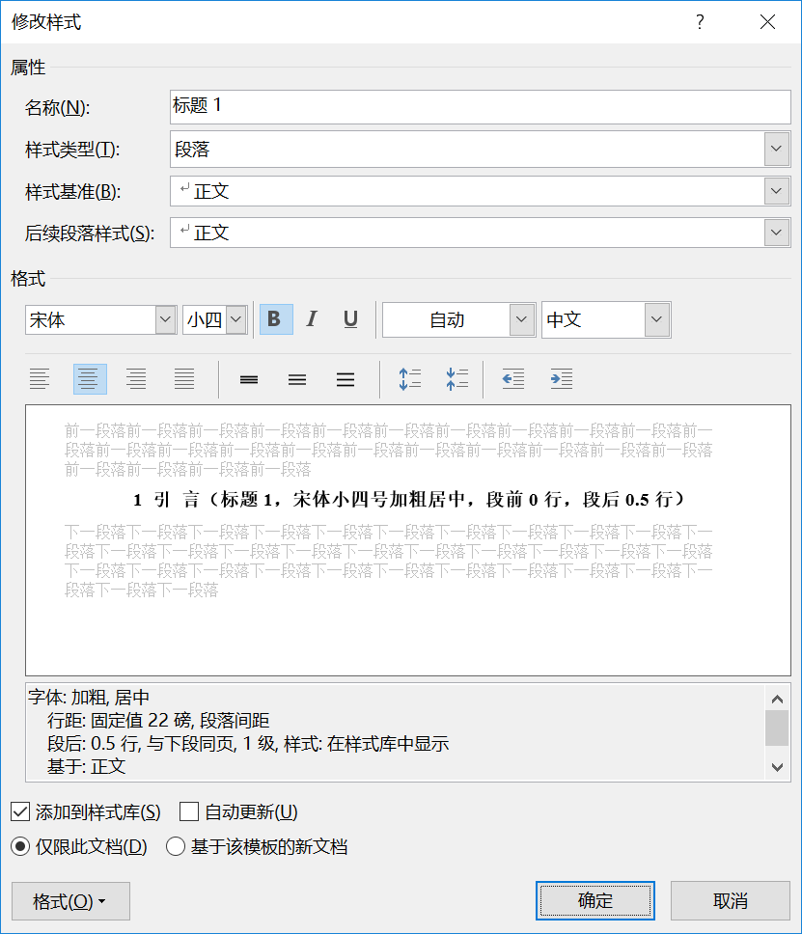
图2.3 “修改样式”对话框
（3）页眉设置
页眉为“忻州师范学院某某系本科毕业论文（仿宋体 五号 ）”。封面和目录页不加页眉。
在设置页眉内容前，使第2,3节页眉 “链接到前一条页眉”处于不选中状态”。查看第2,3节页眉时，在页眉右边显示“与上一节不同”。
设置页眉步骤：将光标置于第3节页眉处，点击“插入”菜单下“页眉页脚”组中“页眉”下拉箭图头，选择“编辑页眉”，在第3节页眉处输入“忻州师范学院某某系本科毕业论文（仿宋体 五号 ）”。
（4）页码设置
页码从论文题目页开始到致谢，用阿拉伯数字连续编排，页码位于页面底端居中，仿宋体五号。论文文本的前置和后置部分，不编入论文页码。
步骤：将光标置于第2节页脚处，点击“插入”菜单，点击“页眉页脚组”中“页码”下拉箭头，选择“设置页码格式”，打开“页码格式”对话框。“编号格式”选罗马数字（第一项），“页码编号”选择“起始页码”并设置为数字0。选中插入的页脚数字，设置为仿宋五号。目录页独立编页码，编号格式为大写罗马数字如“I”，“II”。
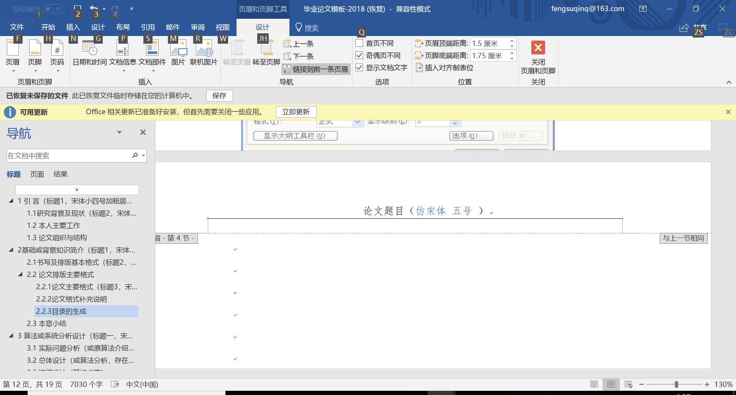
图2.4 “页眉页脚工具设计”菜单
（5）目录生成
目录采用自动生成的格式。
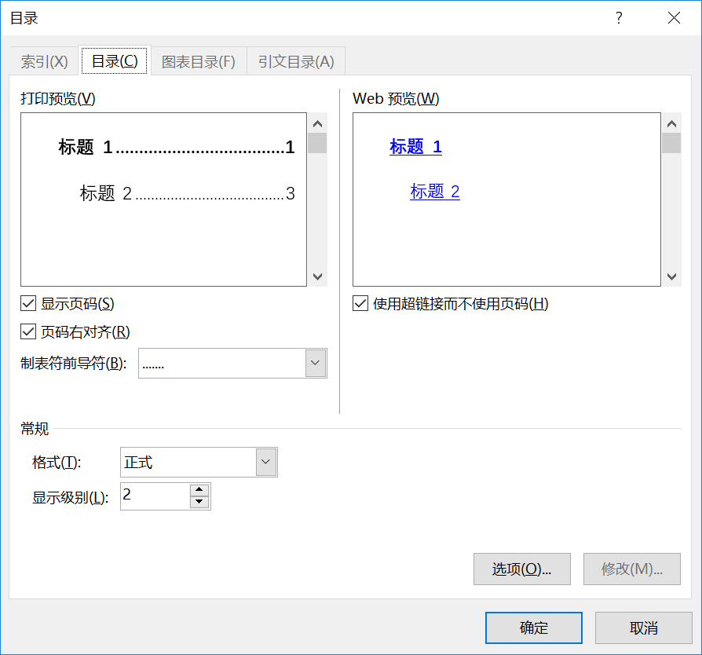
步骤：将光标置于目录页“目录”二字下面，选择“引用”菜单下“目录”组中的“目录”的下拉箭头，选择“自定义目录”打开“目录”对话框，设置见图2.3。选中“显示页码”，选中“页码右对齐”，格式选“正式”，显示级别“2”，点击“确定”按钮。
图2.3 “目录”对话框
选中目录内容，设置中文为宋体小四，西文为Times New Roman
若要更新目录，在目录区域的鼠标右键菜单中选择更新域，然后选择更新整个目录。

3分析设计（标题1，宋体小四号加粗居中，段前0行，段后0.5行）

3.1 实际问题分析
正文。

3.2 总体设计
正文。

3.3 详细设计
正文

3.4注意事项
章节标题要特别注意表述准确、精炼，注意章节标题彼此间的逻辑关系（比如包含、并列等）特别是与论文题目间的逻辑关系，章节标题一般不用长句。

4实现（标题1，宋体小四号加粗居中，段前0行，段后0.5行）
此章仅为示范，章节标题和内容都可以根据个人情况进行更改。这是论文的主要部分。包括对象、事件、脚本、屏幕截图等。

4.1 主模块
正文。

4.2 各模块
正文。

5测试（标题1，宋体小四号加粗居中，段前0行，段后0.5行）
此章仅为示范，章节标题和内容都可以根据个人情况进行更改。测试计划，针对分析、设计提出。

5.1 测试环境
正文。

5.2 测试步骤
正文。

5.3 测试结果
正文。

5.4 测试分析
正文。

6结束语（标题1，宋体小四号加粗居中，段前0行，段后0.5行）
是论文（设计）的收尾部分，即围绕本论所作的结论。要点是总结全文，深化题意。
结论集中反映作者的研究成果，表达作者对所研究课题的见解，是全文的精髓，结论要写得概括、简短。撰写时应注意以下几点：
结论要简洁、明确，措辞应严谨，但注意长度不能低于论文摘要。
结论应反映个人的研究工作成果。
结束语不要写成致谢。

参考文献（标题1，黑体小四号，居中，段前0行，段后0.5行）
（内容为五号，中文为宋体，数字、英文为Times New Roman，逗号、冒号等符号为中文格式）
建议参考文献不得少于10篇，教科书不得多于5本，英文文献不得少于1篇（不做硬性规定，各专业把握）。
正文中引用参考文献时，必须用上标的形式加上参考文献号，如“某某理论由某某在某年提出^{[1]}，……”。
序号按在论文中的引用先后顺序排列。
参考文献的著录均应符合国家有关标准（按GB7714—87《文后参考文献著录格式》执行）。参考文献的序号左顶格，并用数字加方括号表示，如[1]，[2]，[3]，…，应与正文中的指示序号和格式一致。每一参考文献条目的最后均以“．”结束。一篇论著在论文中多处引用时，在参考文献中只应出现一次，序号以第一次出现的为准，应将序号归并到一起集中列出。不得将参考文献标号置于正文中。
格式：右括号和作者之间空一格，下一行内容缩进与作者对齐。
[1] 毛峡，丁玉宽．图像的情感特征分析及其和谐感评价[J] ．电子学报，2001，29(12A)：23-24．
[2] 刘国钧，王连成．图书馆史研究[M]．北京：高等教育出版社，1979．
[3] 张和生．地质力学系统理论[D]．太原：太原理工大学，1998．
参考文献的格式：
1.连续出版物
[注号] 主要责任者．文献题名[J]．刊名，出版年份，卷号(期号)：起止页码．
例如:
[1] 毛峡，丁玉宽．图像的情感特征分析及其和谐感评价[J]．电子学报，2001，29(12A)：23-24．
[2] Mao Xia，et a1．Affective property of image and fractal dimension[J]．Chaos，Solitons & Fractals．U．K，2003：V.15，5-9．
格式：英文篇名需正体书写，只需大写第一个单词的首字母；英文期刊名需斜体书写，实词首字母大写。
2.专著
[注号] 主要责任者．文献题名[M]．出版地：出版者，出版年．
例如:
[3] 刘国钧，王连成．图书馆史研究[M]．北京：高等教育出版社，1979．
[4] T·Parsons，The Social System[M]，New York：Free Press，1961.
格式：英文专著名需斜体书写，实词首字母大写。
3.会议论文集
[注号] 主要责任者．文献题名[A]主编．论文集名[C]．出版地：出版者，出版年：起止页码．
例如:
[5] 毛 峡．绘画的音乐表现[A]．中国人工智能学会.2001年全国学术年会论文集[C]．北京：北京邮电大学出版社，2001：739-740．
4.学位论文
[注号] 主要责任者．文献题名[D]．保存地：保存单位，年份．
例如:
[6] 张和生．地质力学系统理论[D]．太原：太原理工大学，1998．
5.报告
[注号] 主要责任者．文献题名[R]．报告地：报告会主办单位，年份．
例如:
[7] 冯西桥．核反应堆压力容器的LBB分析[R]．北京：清华大学核能技术设计研究院，1997．
6.专利文献
[注号] 专利所有者．专利题名[P]．专利国别：专利号，发布日期．
例如:
[8] 姜锡洲．一种温热外敷药制备方案[P]．中国专利：881056078，1983-08-12．
7.国际、国家标准
[注号] 标准代号，标准名称[S]．出版地：出版者，出版年．
例如:
[9] GB／T16159-1996，汉语拼音正词法基本规则[S]．北京：中国标准出版社，1996．
8.报纸文章
[注号] 主要责任者．文献题名[N]．报纸名，出版日期(版次)．
例如:
[10] 毛峡．情感工学破解“舒服”之迷[N]．光明日报，2000-4-17(BI)．
9.电子文献
[注号] 主要责任者．电子文献题名[文献类型／载体类型]．电子文献的出版或可获得地址，发表或更新日期／引用日期(任选)．
例如:
[11] 王明亮．中国学术期刊标准化数据库系统工程[DB／OL]．
http://www,cajcd.cn/pub/wml.txt/9808 10-2.html,2006-08-16/2006-10-04．
格式：网址整体采用Times New Roman字体,英文输入法状态下输入，包括标点符号。
外国作者的姓名书写格式一般为：名的缩写、姓。例如A．Johnson，R．O．Duda

特别提示：本模板旨在说明编辑排版格式及部分写作注意事项，请同学们在撰写论文时，根据实际情况组织论文结构、标题及内容！

附录A（标题1，黑体小四号，居中，段前0行，段后0.5行）
（内容为五号，中文为宋体，英文为Times New Roman）

论文的附录依序用大写正体A，B，C……编序号，如：附录A。附录中的图、表、式等另编序号，与正文分开，也一律用阿拉伯数字编码，但在数码前冠以附录序码，如：图A1；表B2；式(B3)等。

附录B（标题1，黑体小四号，居中，段前0行，段后0.5行）
关于常用序号的几点说明
（一）、结构层次序数
第一层为“一、二、三、”，第二层为“（一）（二）（三）”，第三层为“1.2.3.”第四层为“（1）（2）（3）”第五层为“①②③”。 比如论文中在二级标题下需要分序号论述，应为如下形式（从第三层序数格式编号）：
2.2需要注意的几种情况
1.首先，
2.其次，
3.第三，
…
（二）文字材料中序号标点的正确使用
1.“第一”、“第二”、“首先”、“其次”等后面应用逗号“，”。
2.“一”、“二”、“三”等后面应用顿号“、”。
3.“1”、“2”、“3”和“A”、“B”、“C”等后面应用齐线墨点（“.”），而不用顿号（“、”）或其它。
4.序号如加括号，如（一）（二）（三），（1）（2）（3）等后面不加标点符号。
（三）年份的正确书写
年份如用“二○○八年四月五日”的方式表述，则中间的“○”不能写成阿拉伯数字“O”或英语全角字符“o”。
（四）汉语拼音的正确使用
1.大小写：句子的首字母大写；诗行的首字母大写；专有名词每个词首字母大字；标题可以全部大写。
2.分连写：词内连写，词间分写。
（五）正确区分连接号和破折号
1.凡文中使用连接号的应使用“～”，而不使用“--”或者“―”。 如：2008年3月～4月中的“～”，而不使用“--”或者“―”。
2.凡文中使用破折号的应使用占两个汉字的“——”而不用“～”或只占一个空格的“―”。
如：再接再厉，推进语言文字规范化工作―2004年语言文字工作总结。
说明：输入“——”再设置成“Times New Roman”即可显示为“——”

致谢（标题1，黑体小四号居中，段前0行，段后0.5行）
（宋体五号）简述自己撰写毕业论文（设计）的体会，对毕业论文（设计）工作有直接贡献及帮助的人士和单位表示谢意。致辞应谦虚诚恳，恰如其分，切忌使用浮夸与庸俗之词。
注意：请勿直接模仿你能找到的模板文字，用自己的语言写作，感情真挚即可。
文体可以正式，也可以个性化。个性化在整篇论文的写作中，只有此处可以使用。其余地方请用科技写作的正式文体，尽量避免说“我”和一些口语化的用词。

姓名
年 月 日

第一个脚注.
第二节脚注.

